ПОСТУПЛЕНИЯ В МУЗЕЙНЫЙ ФОНД В ГОД 90 - ЛЕТИЯ МИХАЙЛОВСКОГО РАЙОНА
Берёзина Екатерина Сергеевна
Поярковский районный краеведческий музей
с. Поярково.

В 2016 году комплектование фондов Поярковского районного краеведческого музея прошло под знаком празднования 90-летия образования Михайловского района. В связи с юбилейной датой в основу плана комплектования легла потребность в пополнении музейных фондов новыми источниками, всесторонне и объективно отражающими историю Михайловского района, его населённых пунктов и организаций, историю управления районом. Исходя из этого, было принято решение обратиться к Совету ветеранов и Союзу пенсионеров с просьбой принять участие в комплектовании фондов музея, которые охотно на неё откликнулись.
Источниками комплектования фондов послужили личные архивы жителей Михайловского района. В итоге было собрано около трёхсот предметов музейного значения, из них принято на учёт 157.
Опишу наиболее интересные и значимые предметы, отражающие историю района.
Галина Васильевна Еленевич, жительница села Пояркова, передала на постоянное хранение в музей документы супруга Виктора Антоновича Еленевича. В.А. Еленевич проработал в рядах сотрудников районного производственного объединения «Сельхозтехника» 19 лет. Из них – 2 года на должности инженера по новой технике. С 1975 года был назначен управляющим объединения. За достигнутые успехи в РО «Сельхозтехника» неоднократно награждён Почётными грамотами и благодарственными письмами.
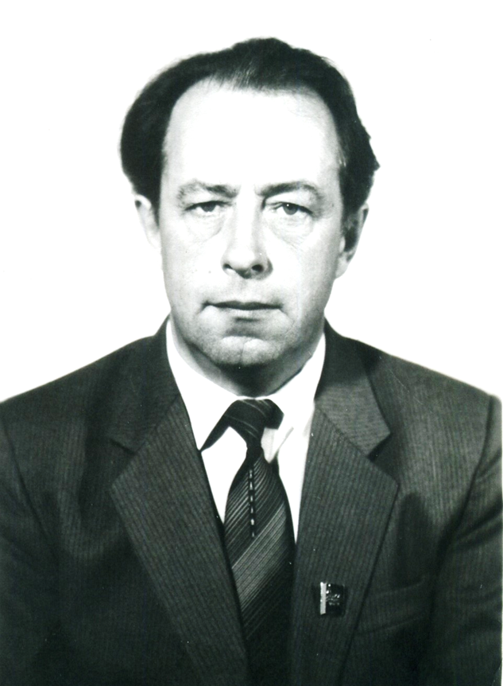

Виктор Антонович Еленевич

Поярковское районное объединение «Сельхозтехника» образовано в 1960 году в результате реорганизации МТС (машинно-тракторной станции), функционирующей в Пояркове с 1930 года. Предприятие обеспечивало хозяйства района сельхозмашинами, запасными частями, осуществляло перевозку грузов, оказывало услуги по ремонту техники. В 1986 году «Сельхозтехнику» разделили на два предприятия. Одно из которых - «Восход» (по ремонту гидравлики) - в дальнейшем работу прекратило. Другое - АО МТС «Амур» осуществляет свою деятельность по настоящее время, изменив направление на выращивание сельскохозяйственной продукции.
В 1986 году В.А. Еленевич был избран председателем исполкома Михайловского районного Совета народных депутатов, на этой должности он пробыл до 1991 года. С 1996 по 2004 гг. занимал должность главы администрации Михайловского района. В процессе работы в органах местного самоуправления был награждён Почётными грамотами за долголетний и добросовестный труд и большой вклад в развитие района.
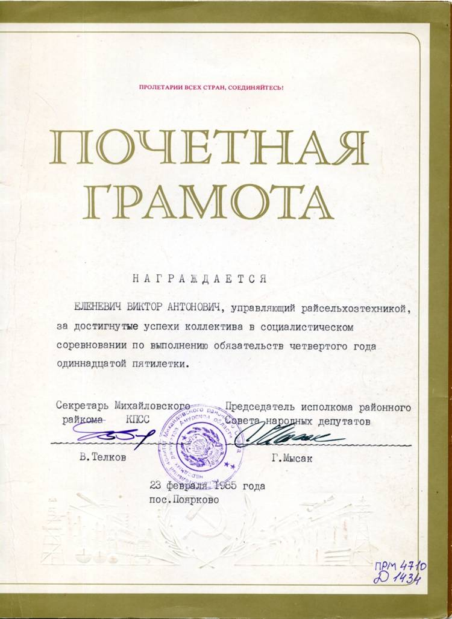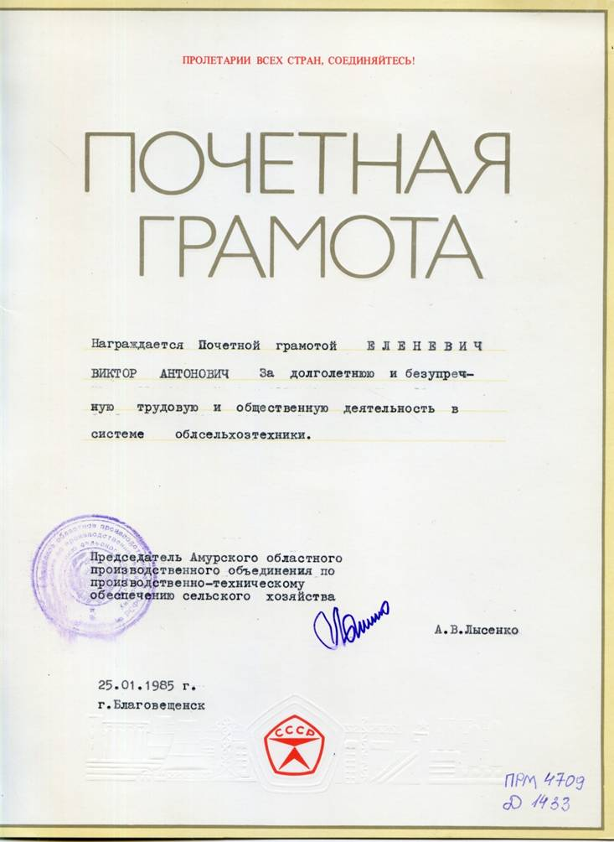
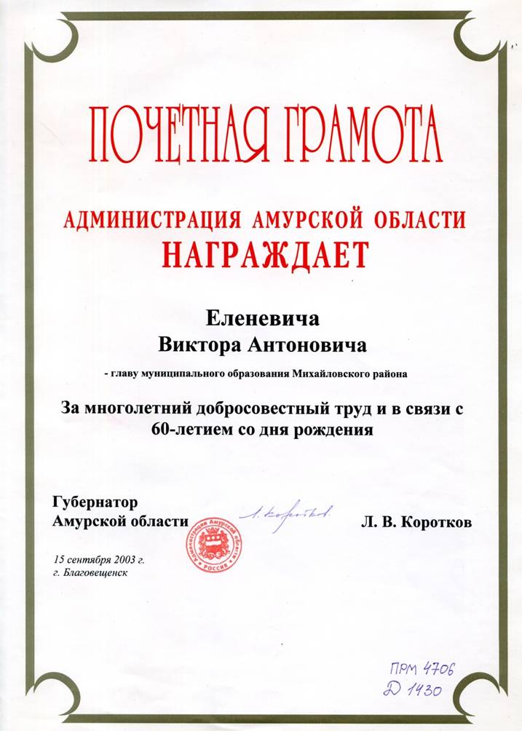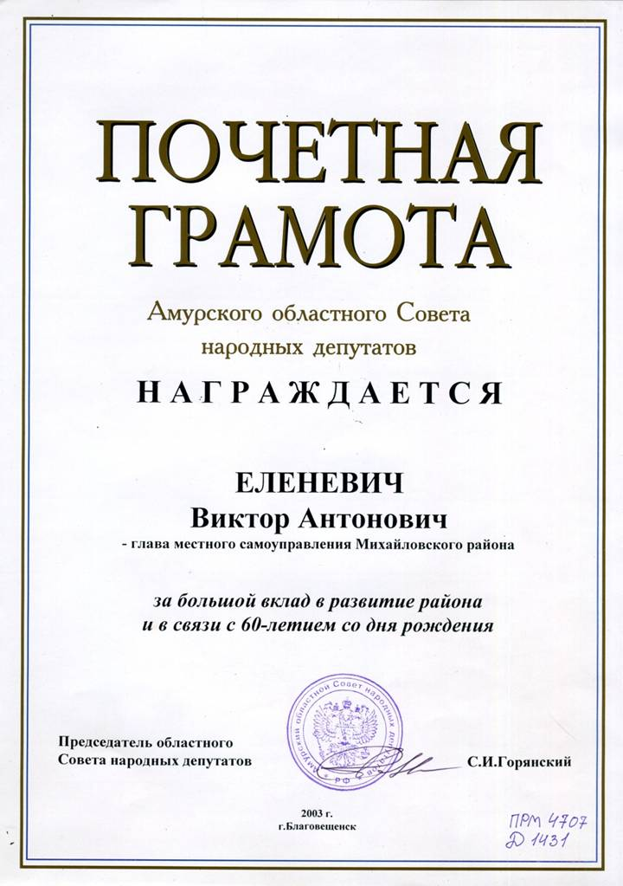

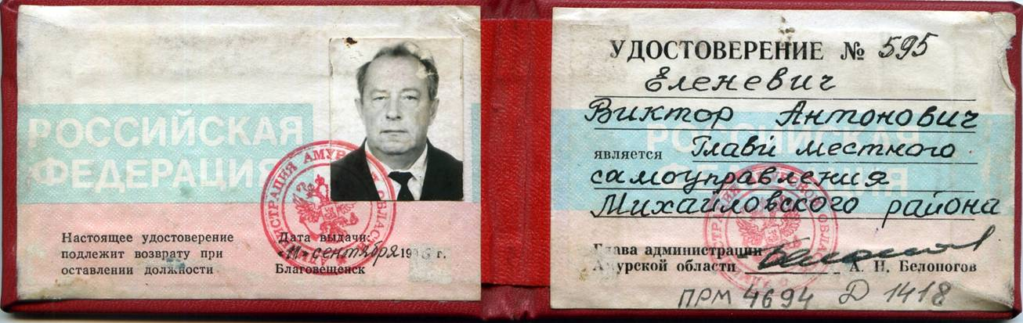Предметы, переданные Г.В. Еленевич, пополнили коллекцию «Документы» на 18 единиц.
Не менее интересными оказались предметы, поступившие от Нины Михайловны Меншун, бывшего начальника аэропорта в селе Поярково, связанные с историей её работы в системе аэрофлота на посадочной площадке Поярково. Среди них:
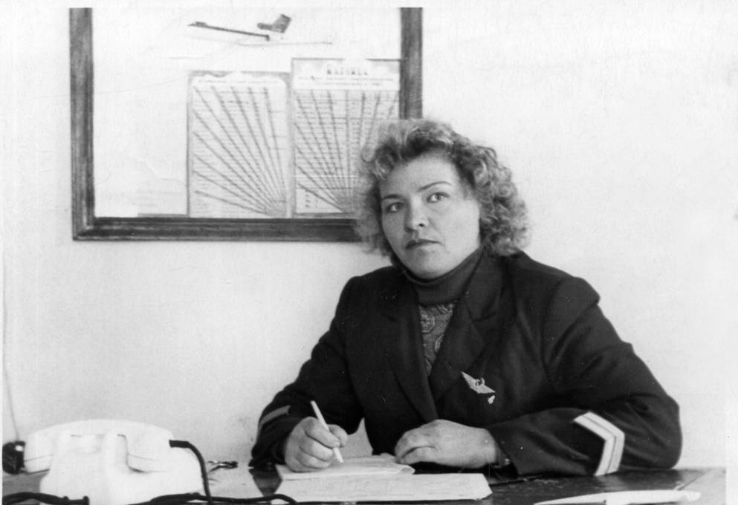

- фото чёрно-белое портретное поясное 1971 года начальника аэропорта Поярково Н.М. Меншун, изображённой на рабочем месте в форменном костюме сотрудника «Аэрофлота»;

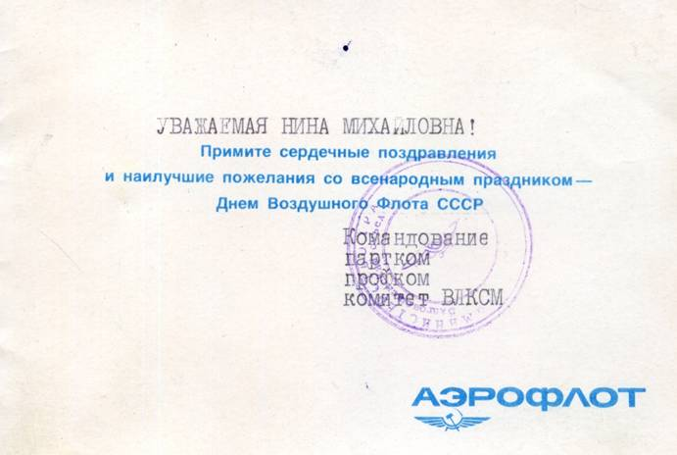

- открытка поздравительная с всенародным праздником – Днём Воздушного Флота СССР начальника аэропорта Поярково Нины Михайловны Меншун от командования парткома, профкома, комитета ВЛКСМ Благовещенского авиационного отряда. На лицевой стороне документа изображён самолёт на фоне развевающегося флага авиакомпании «Аэрофлот»;
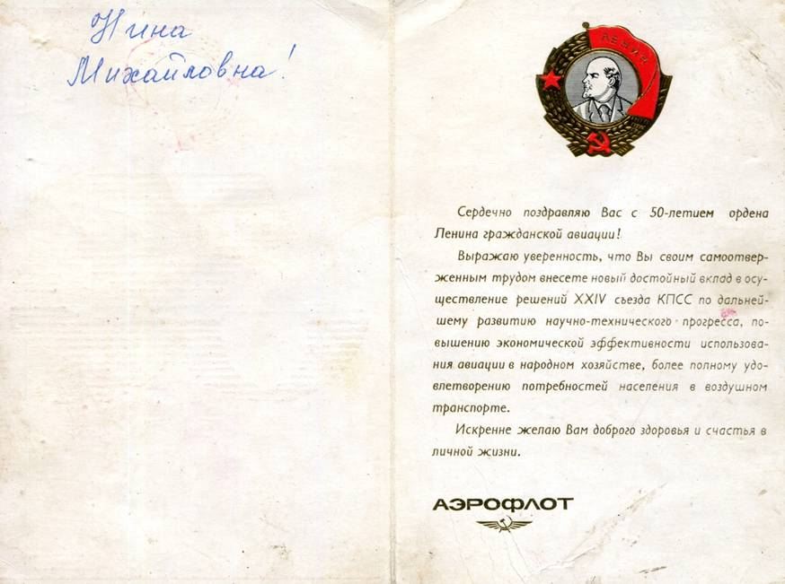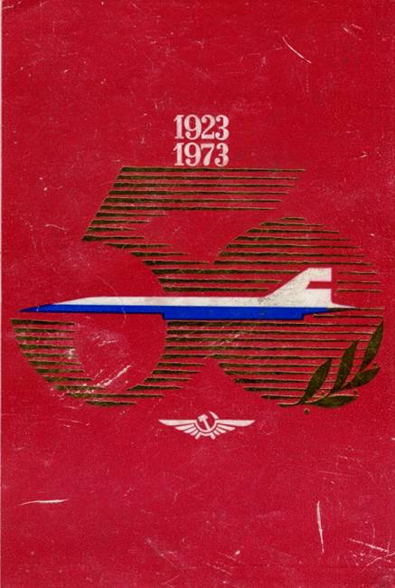
- открытка поздравительная с 50-летием ордена Ленина гражданской авиации начальнику аэропорта Поярково Н.М. Меншун от командования парткома, профкома, комитета ВЛКСМ Благовещенского авиационного отряда с сердечными поздравлениями и пожеланиями. На лицевой стороне документа изображён самолёт, фоном для которого служит цифра «50», состоящая из горизонтальных линий золотистого цвета;
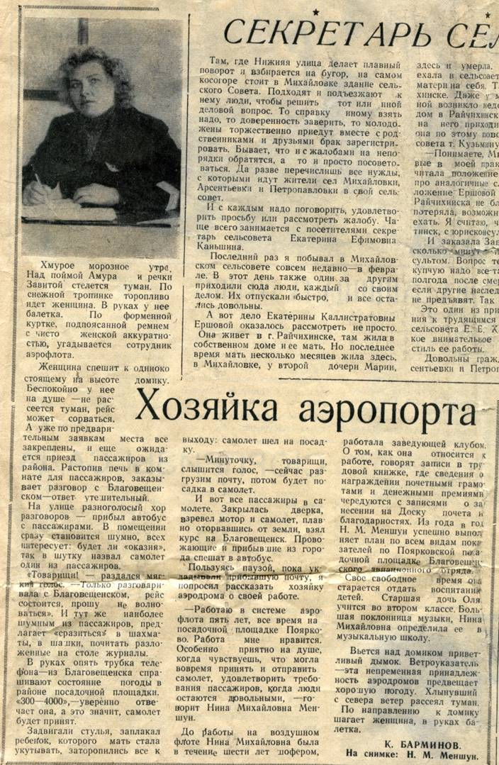

- вырезка из газеты «Знамя Ленина» № 29 от 7 марта 1971 года со статьёй «Хозяйка аэропорта». В ней упоминаются события трудовых будней аэропорта, а также личные достижения Нины Михайловны в работе Поярковской посадочной площадки Благовещенского авиационного отряда.
Данные предметы умножили музейные коллекции «Фотоархив», «Документы».
Галина Яковлевна Недавняя, проживающая в селе Поярково, в прошлом сотрудник Поярковского районного узла почтовой связи, подарила музею коллективные фото тружеников почты Михайловского района.
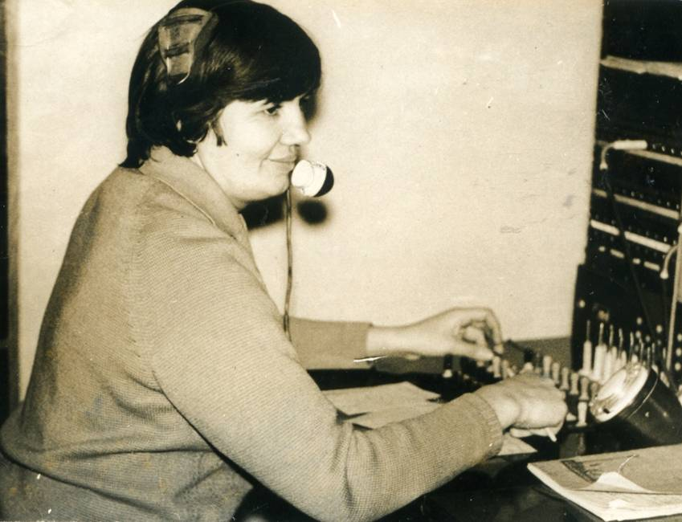
Галина Яковлевна Недавняя – телефонистка междугородной станции Поярковского районного узла почтовой связи
В 1974 году Г.Я. Недавняя была зачислена в штат Поярковского райузла связи телефонисткой междугородной телефонной станции, где проработала до 2003 года. Работа телефонистки требовала особого внимания, терпения, умения владеть грамотной устной речью, чётких знаний оптимальной последовательности соединений городов.

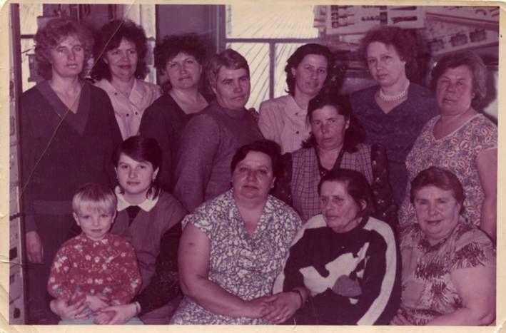

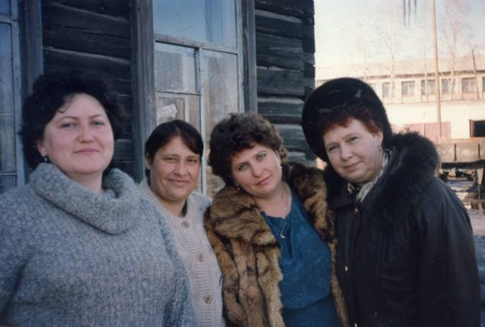

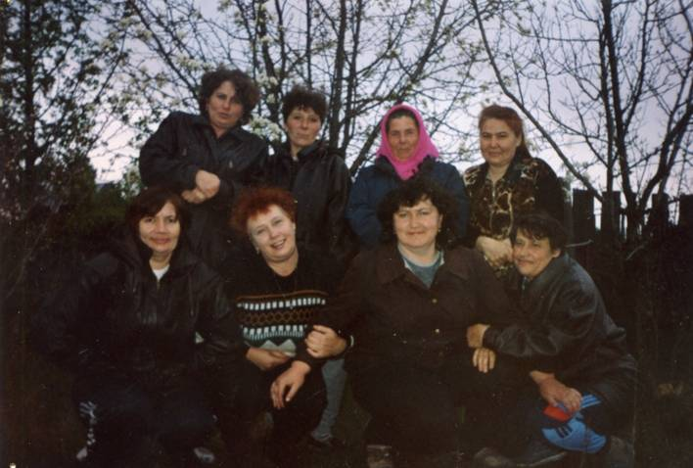

Коллективы Поярковского районного узла связи 1970 – 90-е гг.
В труде приходилось сталкиваться с трудностями в электроснабжении, в связи с чем для оживления электросвязи было необходимо подключаться к динамо-машине, которая заводилась с помощью ручки. Это требовало больших физических усилий. С появлением аккумуляторов такая проблема отпала. [1. c 10]
За добросовестный труд ей было присвоено звание «Лучший по профессии», неоднократно объявлялись благодарности за успехи в труде, вручались денежные премии.
Информативными стали предметы, переданные в дар музею одной из активных сдатчиков Валентиной Анисимовной Бурыкиной, ветераном здравоохранения. Данные предметы пополнили коллекцию «фотоархив».
Общий стаж работы Валентины Анисимовны в системе здравоохранения Михайловского района составил 30 лет. Из них 11 в Поярковском противотуберкулёзном диспансере и 19 районной больнице.
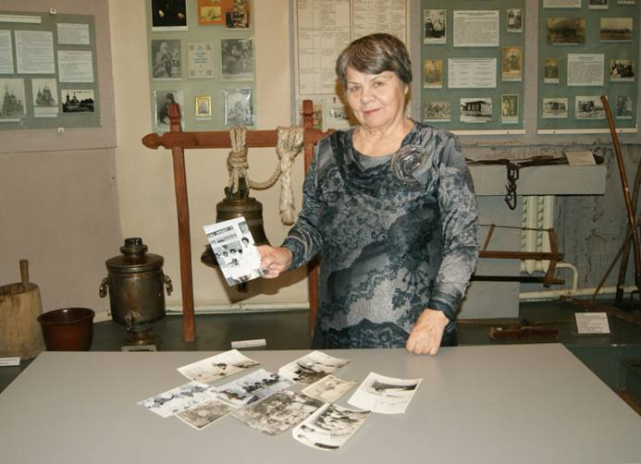

Валентина Анисимовна Бурыкина

Трудилась на должностях медицинской сестры и рентгенлаборанта. Работа была не из лёгких. Часто подменяла коллег в ночную смену, выезжала на экстренные вызовы в сёла района. Каждый пациент требовал особого подхода. За добросовестное и чуткое отношение к труду была неоднократно награждена почётными грамотами и благодарственными письмами.

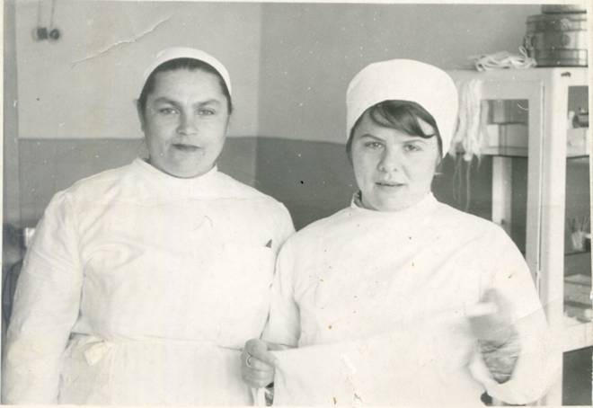

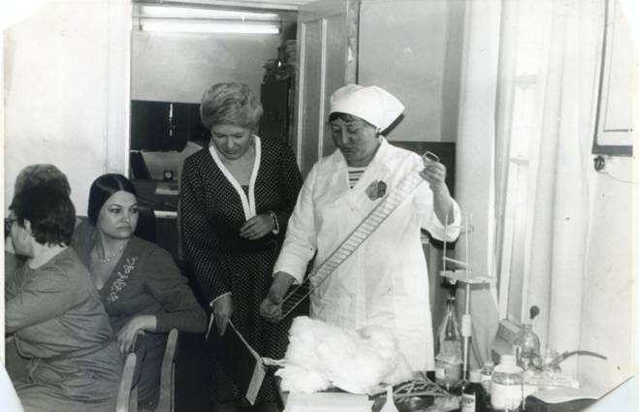

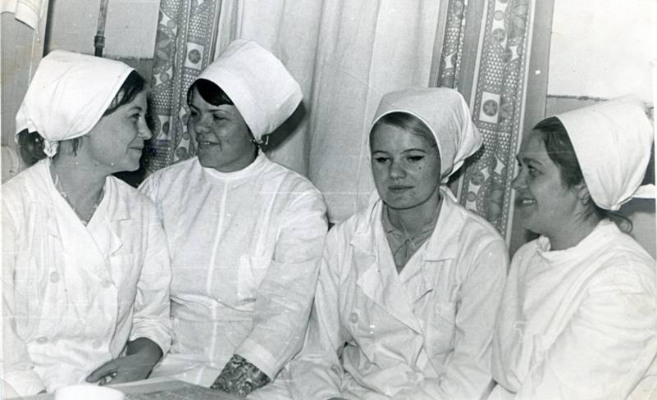

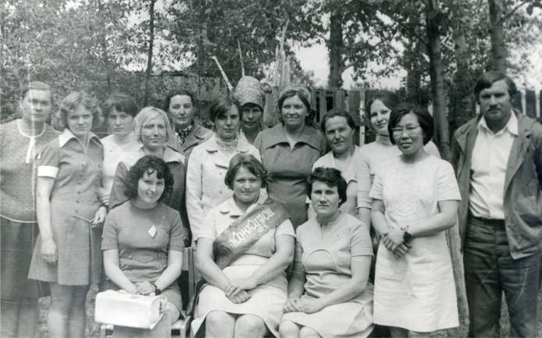

На фото запечатлены рабочие будни В. А. Бурыкиной в разные периоды её трудовой деятельности.
В юбилейный год важным событием для района стало открытие спортивного комплекса в селе Поярково. В этой связи на учёт были приняты 10 предметов фалеристики, переданные Галиной Алексеевной Леденёвой, бывшим учителем физической культуры, в настоящем - тренером-методистом спорткомплекса: 8 значков с символикой различных видов спорта 1987 года выпуска и 2 знака ГТО I и II ступеней. Данные предметы хранились в личном архиве сдатчицы.

Знаки ГТО I и II ступеней

Значки с символикой различных видов спорта

В год юбилея района нас интересовали организации, отмечавшие «круглую» дату.
В 2016 году исполнилось 95 лет «Росгосстраху». Его сотрудница Наталья Владимировна Юрченко, ветеран труда, передала в дар музею коллективные фотографии разных лет.
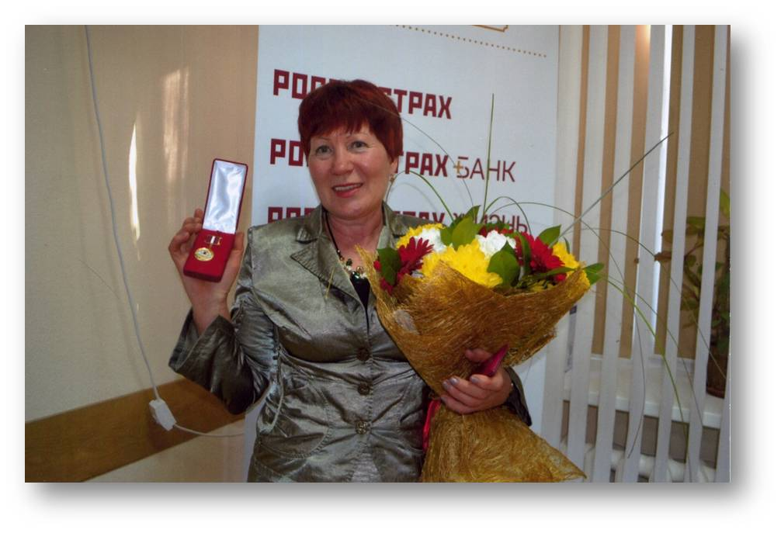

Наталья Владимировна Юрченко

Среди них - фото членов коллектива «Госстраха» 1970-х – 2000-х гг.

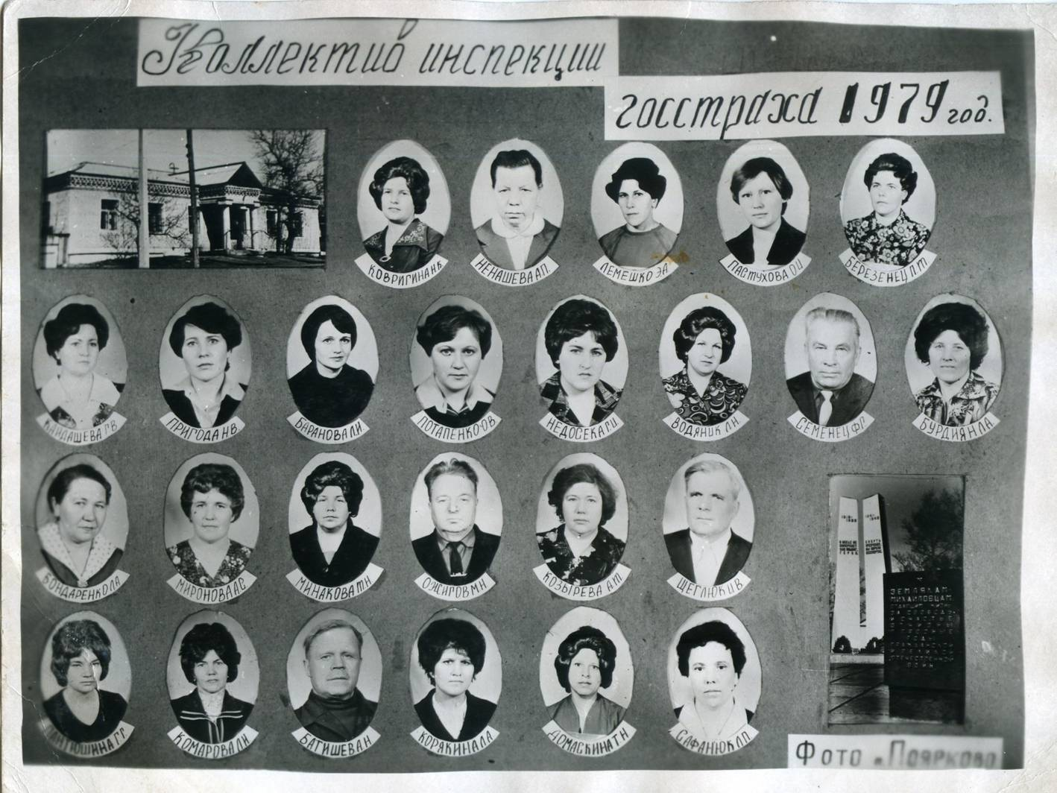

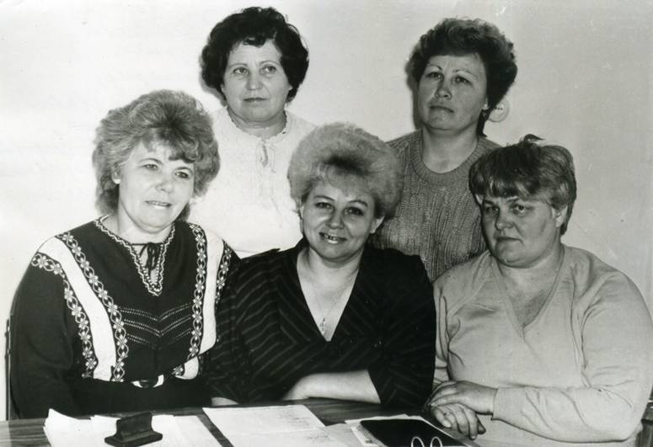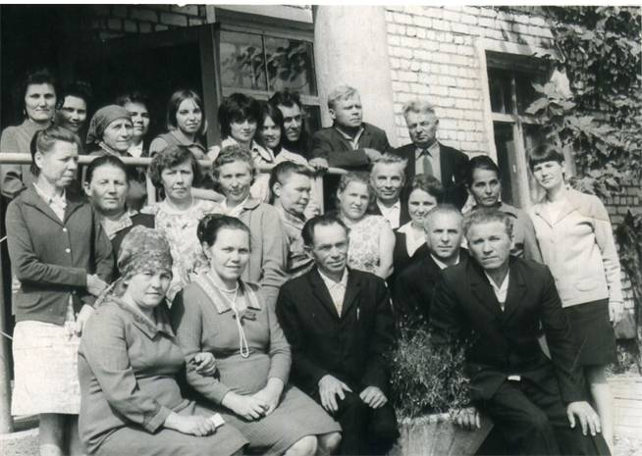Сотрудники Госстраха
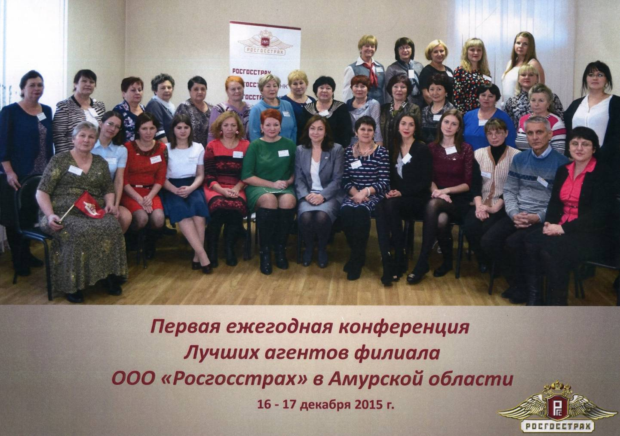1970-е гг. 1980-е гг.

Предметы, переданные Н.В. Юрченко, пополнили коллекцию «Фотоархив» на 13 единиц.
К 71-й годовщине со Дня окончания Второй Мировой войны в состав коллекции «Фотоархив» научно-вспомогательного фонда вошла копия чёрно-белого портретного снимка конца 1940-х гг. участника Второй мировой войны Николая Петровича Маслова, принимавшего участия в сражениях на Западном и Восточном фронтах, награждённого орденом Отечественной войны II степени, медалями «За победу над Германией», «За победу над Японией», «За освобождение Кореи». В 2016 году ветерану исполнилось 90 лет.
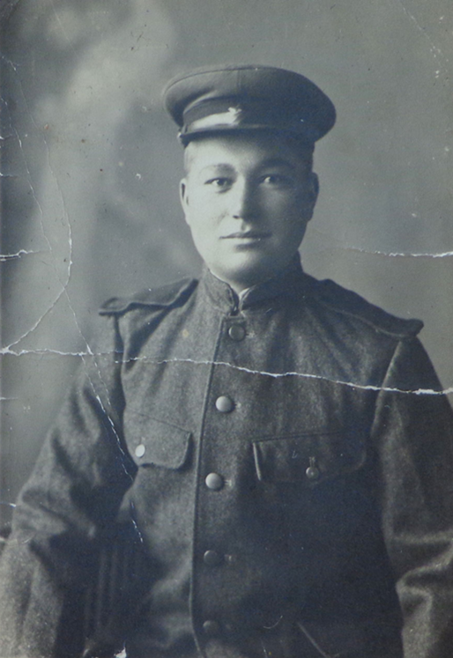

Николай Петрович Маслов. Фотокопия конца 1940-х гг.

На фото изображён молодой мужчина, одетый в военное обмундирование японской армии – китель серого цвета с длинным рукавом на крупных пуговицах. На голове фуражка тёмного цвета с пятиконечной звездой.
В завершении следует отметить, что комплекс предметов, принятых на учёт в год 90-летия Михайловского района займёт достойное место в музейных фондах для сохранения и дальнейшего использования в краеведческой работе.

ИСПОЛЬЗОВАННАЯ ЛИТЕРАТУРА:
Леонова, Е.Д. Из истории районной почтовой связи / Е. Леонова // Михайловский вестник. - 2016г. - N 18. - С.10

